Согласованно  Глава администрации  _____________  «______»_______________2023г. | Утверждаю  Организатор мероприятия  Индивидуальный предприниматель  ОГРНИП 322784700106744  ИНН 780617417676  _______________ Мазурова Н.В.  «______»_______________2023г.

ПОЛОЖЕНИЕ

о проведении легкоатлетического пробега «ЛЕТНИЙ РЖЕВСКИЙ ТРЕЙЛ 2023»

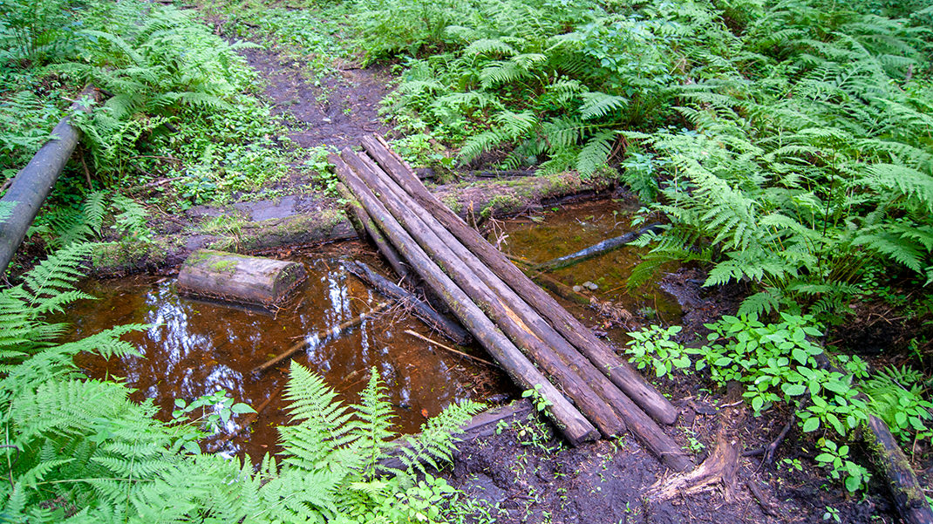

г. Санкт-Петербург 2023
- Общие положения.
Соревнования проходят в соответствии с правилами утвержденным и приказом Министерства спорта Российской Федерации №839, от 16.10.2019 по легкой атлетике в дисциплине Трейлраннинг.

- Цели и задачи:

- Популяризация и пропаганда здорового образа жизни среди населения;
- Развитие бегового движения среди населения;
- Выявление сильнейших спортсменов
- Привлечения внимания населения к местным достопримечательностям и истории Ржевского лесопарка.

- Место и сроки проведения трейла.

Дата: 18 июня (воскресенье) 2023 г.
Место: г. Санкт- Петербург, Ржевский Лесопарк (ст. м. Ладожская)
Стартовый городок: стадион Химик, Рябовское шоссе д.9
Основной круг трассы 7 км

3. Организаторы мероприятия.
Общее руководство по организации и проведению мероприятия осуществляют организаторы, на которых возлагается подготовка и проведение Соревнований, медицинское сопровождение, охрана общественного порядка и общественной безопасности, награждение участников Соревнований.

- Требования к участникам трейла.

К участию в соревнованиях: на дистанции 7 км СХ,7 км БЕГ, 21 км БЕГ , 21 км КОМАНДНАЯ ЭСТАФЕТА, допускаются лица от 18 лет и старше. Возраст спортсменов определяется по состоянию на 31 декабря года в соответствии с Единой всероссийской спортивной классификации (ЕВСК).
Состав команды: 3 человека
Команды смешанные: минимум одна женщина, или один мужчина.
Каждый участник бежит один круг (7 км), передавая эстафету следующему участнику команды.
Финиш: по последнему участнику.
Один участник команды может бежать только один круг.

5. Программа трейла.

Начало: 18июня (воскресенье) 2023 в 11:00
Окончание: 18 июня 2023 года, в 15:00.
Выдача стартовых пакетов на месте старта, в день мероприятия, заканчивается за 30 минут до старта на дистанцию.

дистанции | возраст | старт | Контрольное время | награждение
7 км СХ | 18+ | 11:20 | 15:00 | 12:30
21 км БЕГ | 18+ | 11:10 | 15:00 | 13:30
21 км КОМАНДА | 18+ | 11:00 | 15:00 | 14:30
7 км БЕГ | 18+ | 11:05 | 15:00 | 12:00

Построение участников за 15 минут до старта. Награждение после финиша участников.

6. Условия подведения итогов.

Порядок подачи и рассмотрения протестов согласно Правилам Соревнований Всероссийской федерации легкой атлетики (ВФЛА).

Участник соревнований вправе подать протест, который рассматривается судейской коллегией в установленном порядке.

Протесты принимаются только от участников или от третьих лиц, являющихся официальными представителями участников Соревнований.

При подаче протеста необходимо указать следующие данные:

• Фамилия и имя (анонимные претензии не рассматриваются);

• Суть претензии (в чем состоит претензия);

• Материалы, доказывающие ошибку (фото, видео материалы).

Данные индивидуальных измерителей времени к рассмотрению не принимаются.

Протесты, влияющие на распределение призовых мест в Соревнованиях, принимаются судейской коллегией в письменной с момента объявления победителей и до официальной церемонии награждения. Распределение призовых мест после церемонии награждения может быть пересмотрено судейской коллегией только при выявлении фактов нарушения победителем действующих правил, выявление которых было невозможно установить до церемонии награждения. Решение о пересмотре призовых мест принимается апелляционным жюри. (3 человека).

7. Награждение.

Победители и призеры с 1-3 место в абсолютном зачете, раздельно среди женщин и мужчин, награждаются кубками, медалями, дипломами и памятными призами.
В командном зачете награждаются первые три команды, преодолевшие дистанцию быстрее остальных команд.

дистанция | пол | абсолют
7км СХ | м | 1,2,3 место
 | ж | 1,2,3 место
21 км БЕГ | м | 1,2,3 место
 | ж | 1,2,3 место
21 км КОМАНДА |  | 1,2,3 место
7 км БЕГ | м | 1,2,3 место
 | ж | 1,2,3 место

8. Условия финансирования.

Расходы, связанные с организацией проведения соревновании, согласно сметы несут организаторы, солидарно с привлеченными спонсорами и партнёрами трейла.

Фактические затраты по проведению соревновании компенсируются за счет стартовых взносов участников.

9. Участники соревновании.
К участию в соревнования на 7 км БЕГ, 21 км БЕГ, 21 км КОМАНДА, 7 км СХ, допускаются участники от 18 лет и старше, прошедшие регистрацию.
Лимит количества участников соревновании сто пятьдесят человек.

Квалификационных требований для участия на каждую дистанцию не предусмотрено. Лимит времени на каждой дистанции прописан в регламенте.

10. Обеспечение безопасности участников и зрителей.

Трейл проводятся на объекте, отвечающем требованиям соответствующих нормативных правовых актов. Действующих на территории Российской Федерации и направленных на обеспечение общественного порядка и безопасности участников и зрителей и при наличии квалификационного медицинского персонала.

Ответственность за безопасность зрителей и участников во время проведения соревновании возлагается на команду организаторов, а также самих участников.

Обязательным условием проведения трейла является наличие в местах проведения квалифицированного медицинского персонала, для оказания первой медицинской помощи.

11. Подача заявок на участие.

Для регистрации по всем категориям, спортсменам необходимо предоставить при получении стартовых комплектов:

• документ, удостоверяющий личность;

• медицинский допуск к Соревнованиям медицинская справка должна содержать печать выдавшего учреждения, подпись и печать врача, а также указание о допуске участника к Соревнованию на выбранную дистанцию. Справка должны быть оформлена не ранее 6 месяцев до даты проведения трейла.

Регистрация производится на сайте:

URL:https://reg.o-time.ru/calendar

Онлайн регистрация осуществляется с 26.04.2023 - 16.06.2023 или заканчивается по достижению лимита участников.

ИТОГОВЫЕ ПРОТОКОЛЫ, ФОТО И ВИДЕО СО СТАРТА, ВАЖНАЯ ИНФОРМАЦИЯ ПО СОБЫТИЮ БУДЕТ ПУБЛИКОВАТЬСЯ, в группе в ВК, вступайте в группу, чтобы быть в курсе событий:
URL:https://vk.com/club212369385

Адрес оргкомитета: г.Санкт-Петербург

Мазурова Наталья Викторовна
Электронный адрес: rvn1@mail.ru

Участие в трейле платное. Стоимость участия составляет:

дистанция | ПРОМО  26.04 -02.05.2023 | 03.05-04.06.2023 | 05.06 -16.06.2023
7 км СХ | 1100 р* | 1400 | 1600
21 км БЕГ | 1200 р* | 1600 | 1900
21 км КОМАНДА (3человека) | 3600 р* | 4800 | 5700

Выдача стартовых пакетов будет осуществляться в день старта, в стартовом городке 18 июня 2023года.
с 10:00 до 11:00 часов.

Выдача стартовых пакетов прекращается за 30 минут до старта на дистанцию.

В стартовый пакет входит:

-нагрудный именной номер
-чип электронного хронометража
-медаль финишера
-питьевой режим и питание на всех дистанциях
-раздаточные материалы
-Раздевалки
-Камера хранения
-Размеченная трасса
Важно:
- После окончания регистрации, участникам трейла присваиваются стартовые номера. Каждый участник должен принимать участие в соревнованиях под своим номером, передача стартового номера другому лицу запрещена и ведет к дисквалификации.

- Организаторы оставляют за собой право отказать в регистрации участнику в случае обоснованных сомнений в том, что участник физически способен преодолеть дистанцию, либо если его участие несет угрозу его жизни и здоровью, либо в случае, если участие спортсмена в Соревнованиях может нанести ущерб имиджу Соревнований.

- Возврат стартового взноса не предусмотрен. Возможно участие передать другому участнику или перенести свое участие на другой старт организаторов.

- Об изменении участия необходимо сообщить до 10 июня 2023 г.

- Участник соревнований не против использования фото и видеоматериалов с Вашим участием организаторами.
- Организаторы вправе менять локацию проводимого старта, дату и время старта, дистанцию, при возникновении непредвиденных обстоятельств.

Схема трассы

Будет опубликована в группе сообщества Вконтакте
URL:https://vk.com/club212369385
в разделе "Обсуждения", до 31.05.2023.

14. Противоправное влияние на результаты официальных

спортивных Соревнований.

В соответствии с Федеральным законом от 04.12. 2007 г. N 329-ФЗ "О физической культуре и спорте в Российской Федерации" с изменениями и дополнениями (глава 2, статья 26.2., часть 4, п.3.) установлен запрет на участие в азартных играх в букмекерских конторах и тотализаторах путем заключения пари на официальные спортивные Соревнования, за нарушение этого запрета предусмотрено применение спортивными федерациями санкций (в том числе спортивной дисквалификации спортсменов).

Данное положение является официальным приглашением

для участия в трейле.

